1. **制作覆铜板**

根据AD16画出的PCB文件，制作腐蚀板需要专门设备，而且配置起来繁琐，方法参照（https://wenku.baidu.com/view/b7783ed526fff705cc170a5b.html），将腐蚀板用小型电钻（0.8mm）打孔，用于放置模块。可以找淘宝进行PCB打样（可以直接用）。

微信公众号 软件安装管家 安装 “keil5 MDK版” 才能打开我的程序文件

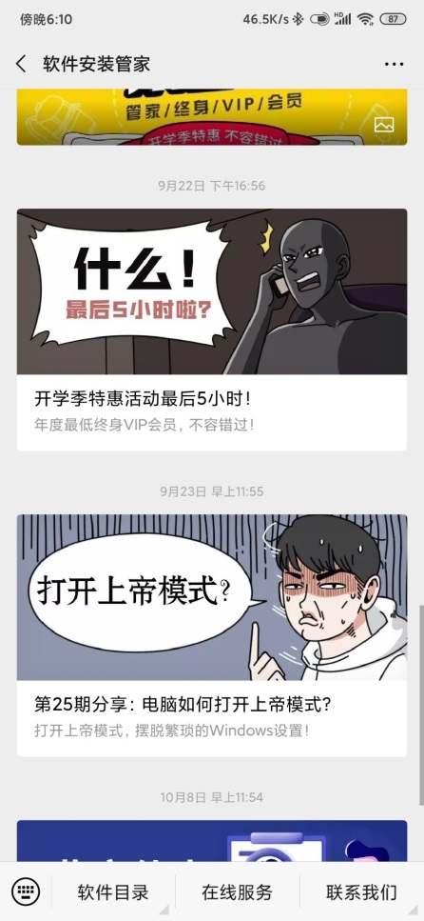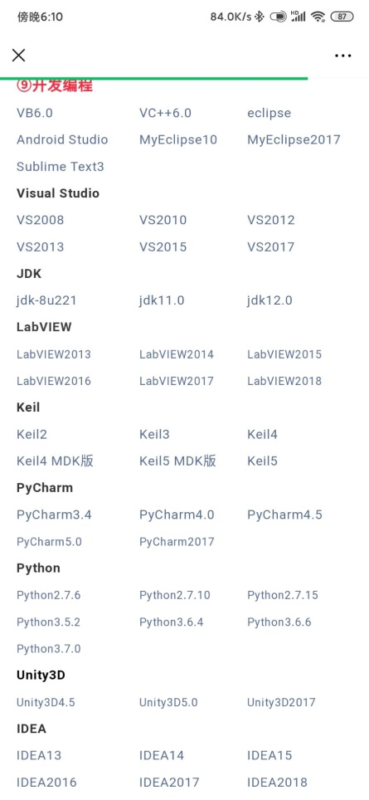

1. **修改程序**

打开工程

1、蓝牙密码修改

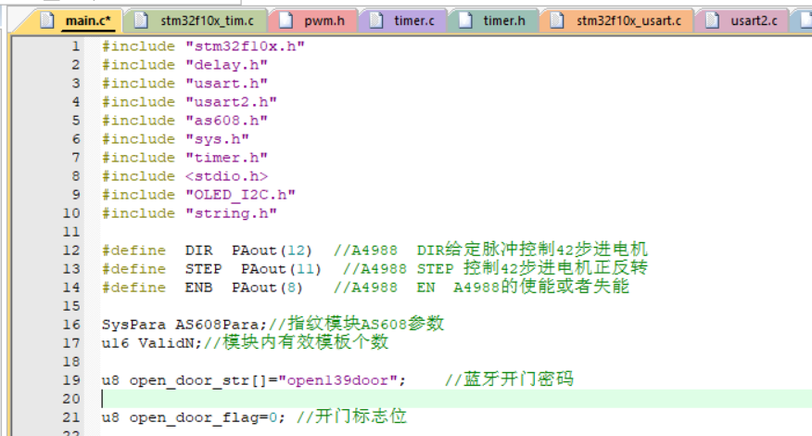

**main**文件中最上面u8 open_door_str[]="open139door"; //蓝牙开门密码

修改字符串为，u8 open_door_str[]="open418door" 也可以改为其他的。

**Main**文件中最下面if(len==11) //如果蓝牙开门密码字符串的长度为a，就修改为if(len==a)

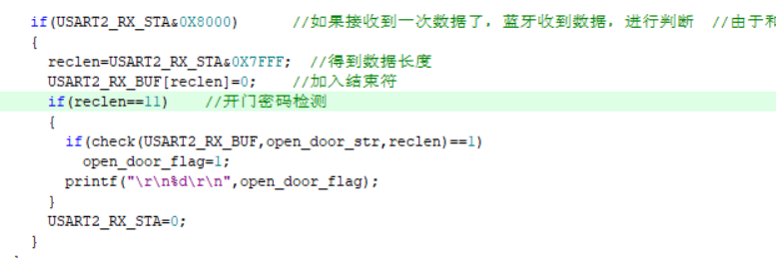

**2、指纹密码设置**

通过软件录取指纹，指纹录取有先后顺序

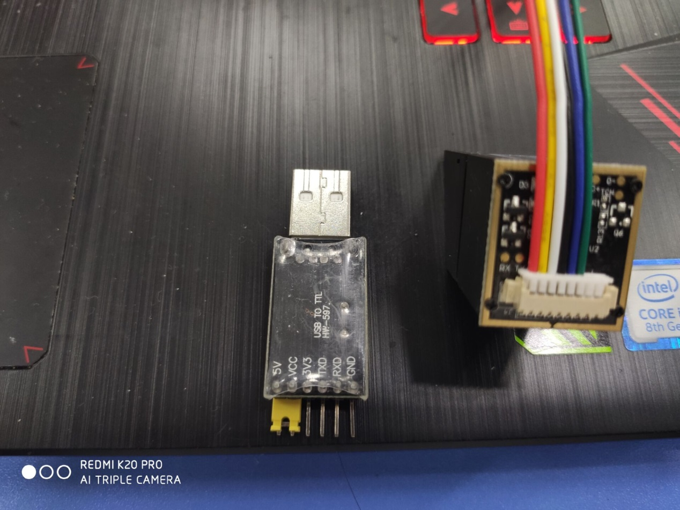Usb to ttl ---------- -----------指纹模块 连接

3V3----------------红色也就是第一根

TXD-----------------白色，第3根

RXD------------------黄色，第2根

GND-----------------黑色，第四根

打开文件 指纹模块上位机测试软件







运行，安装驱动

再点击

安装驱动





安装可能会失败，不用理会

Usb to ttl插入电脑，打开软件

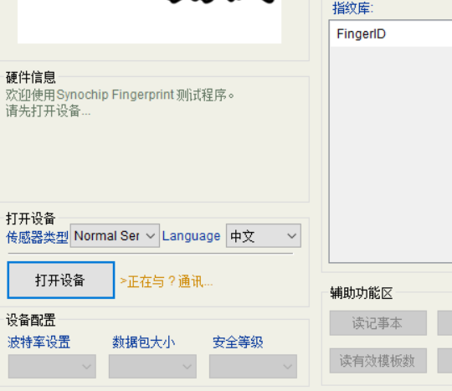

点击 打开设备

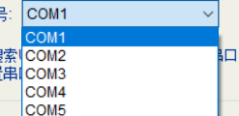

COM1-5一个一个的确认，试完后，改变你插入电脑的USB口再试。一般是COM3

直到**信息显示** 变成这样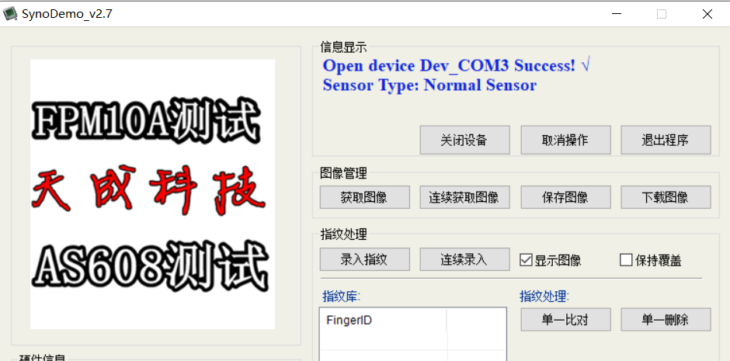

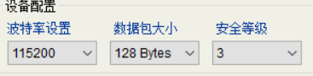 修改波特率115200；

点击录入指纹 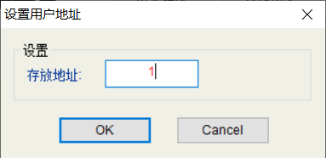

地址从1取到29，然后记住录指纹的人的地址（程序有用）

**3、修改显示开门人的名字**

打开









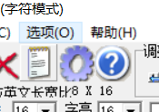设置

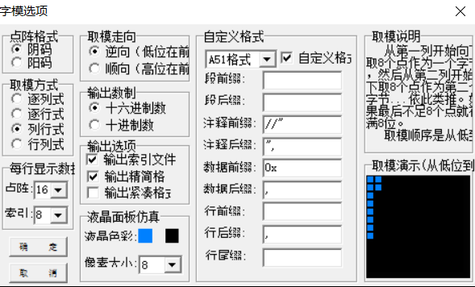

改成这种，一点不能差 点击确认

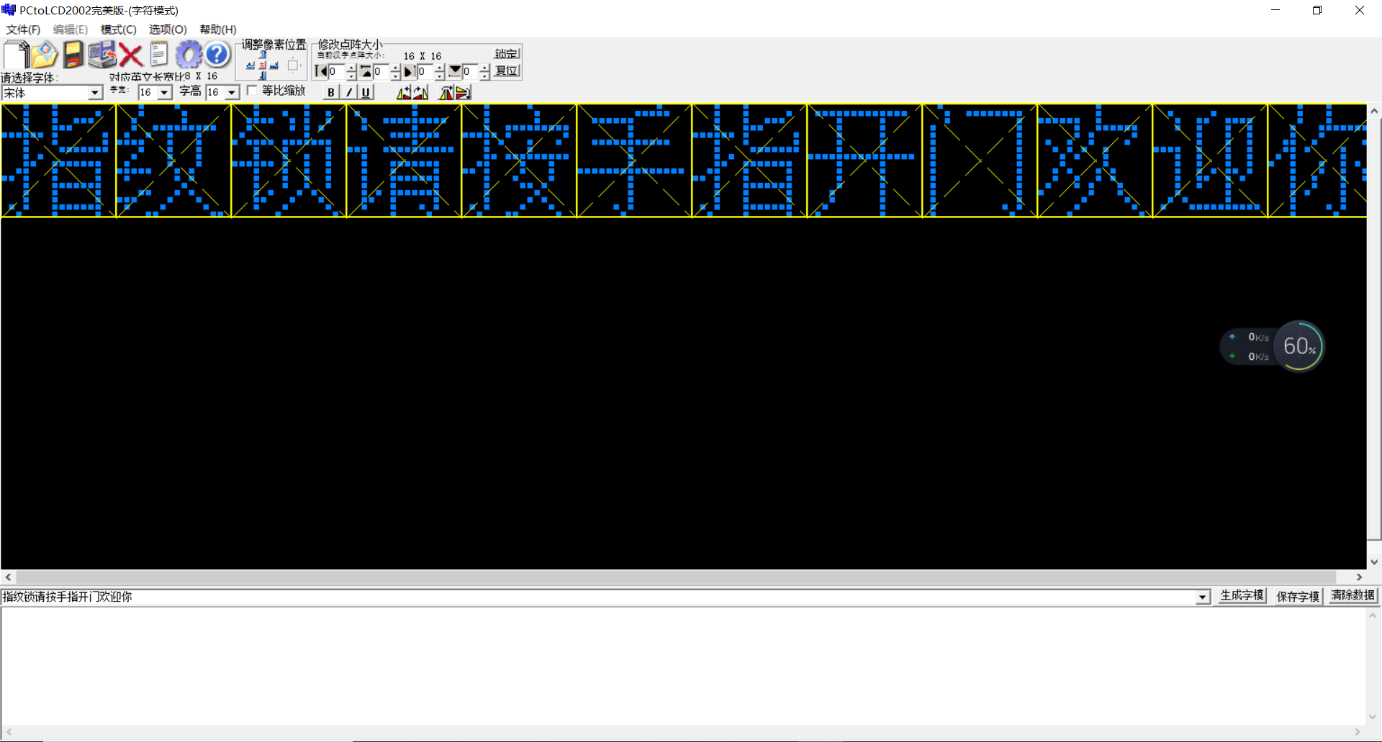

输入 指纹锁请按手指开门欢迎你甲乙丙丁（人的名字，可以很多）顺序按照录入指纹的顺序，每个人可以录入多个指纹。

生成字模

复制下来，开头的文字不需要

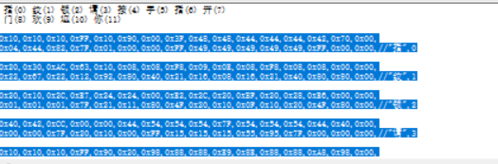

点击 OLED_I2C.h 的 + 加号

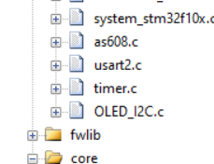

双击

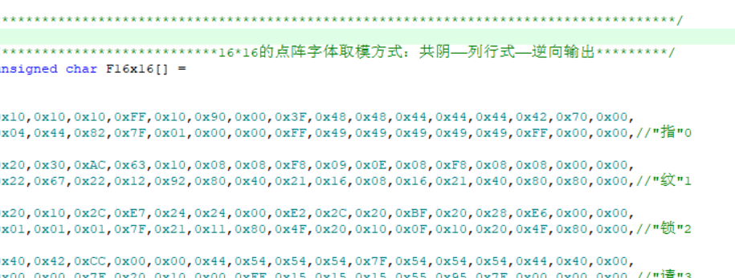

替换掉原来的数据，数组名字不变

Main中找到这个

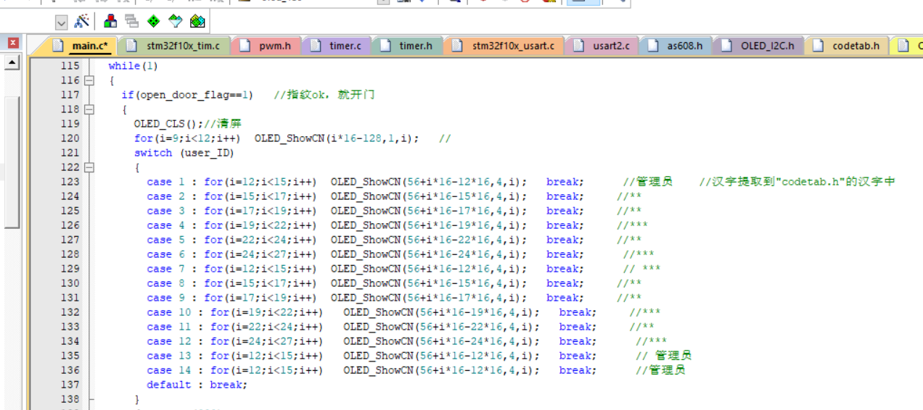

按照人名字的第一个字和字数修改for循环里i的大小和循环次数相应的

OLED_ShowCN(56+i*16-12*16,4,i)  12*16也要修改 数字为0，第0位

比如第一个人的第一个字是第11位，名字有3个字

case 1 : for(i=11;i<14;i++) OLED_ShowCN(56+i*16-11*16,4,i); break; //管理员 //汉字提取到"codetab.h"的汉字中

**4、蓝牙模块的设置 （在hc-05的蓝牙资料里有详细的操作步骤）**









**打开**





安装

运行



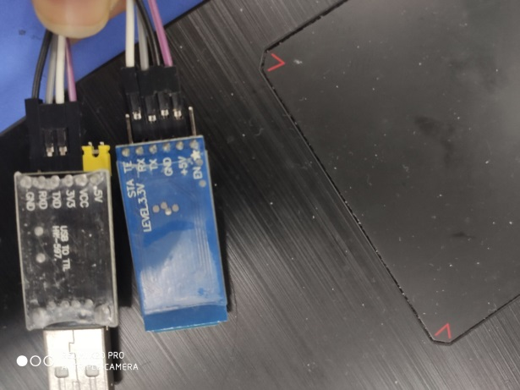

指纹模块用的那个电脑usb口就插那个usb口

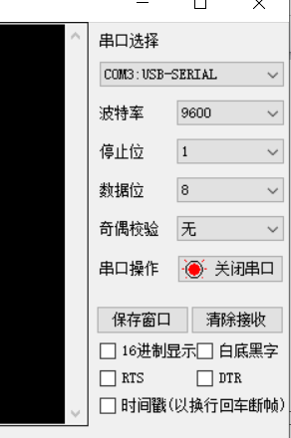

这样设置

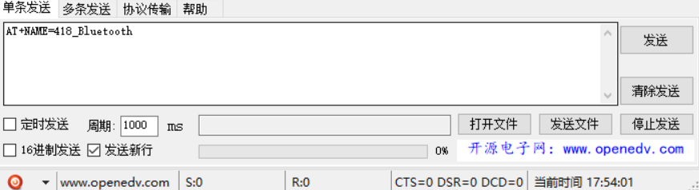

点击发送 会收到 ok

AT+NAME=418_Bluetooth 修改蓝牙名字 418_Bluetooth 可以自定义英文数字

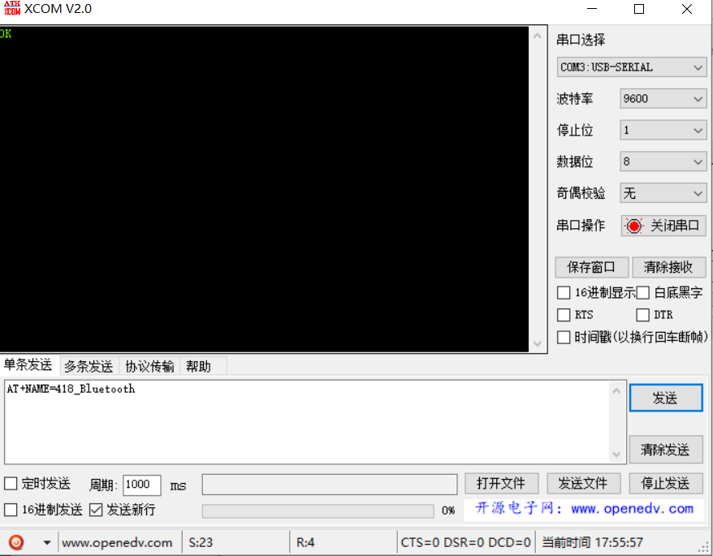

AT+UART=115200,0,0 发送 收到ok 修改波特率位115200

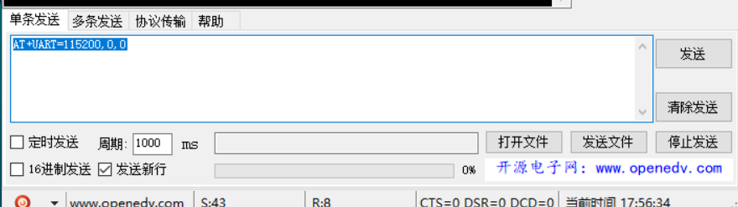

然后就可以用了。

5、手机app浏览器下载 <http://m.downcc.com/d/138232> ( 蓝牙串口spp )

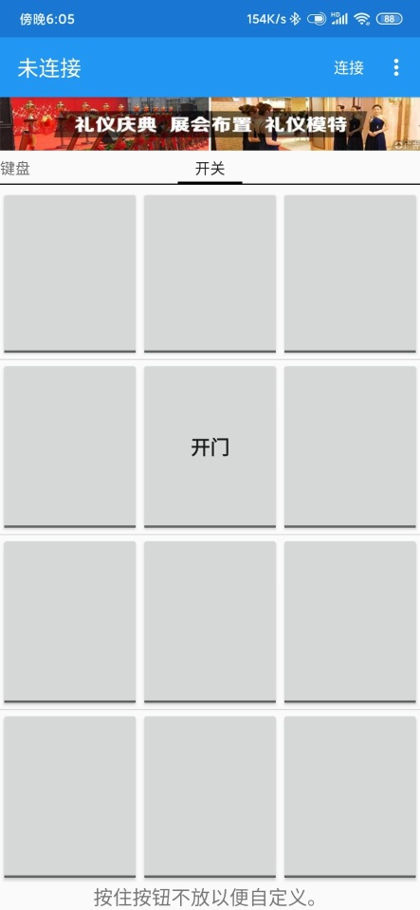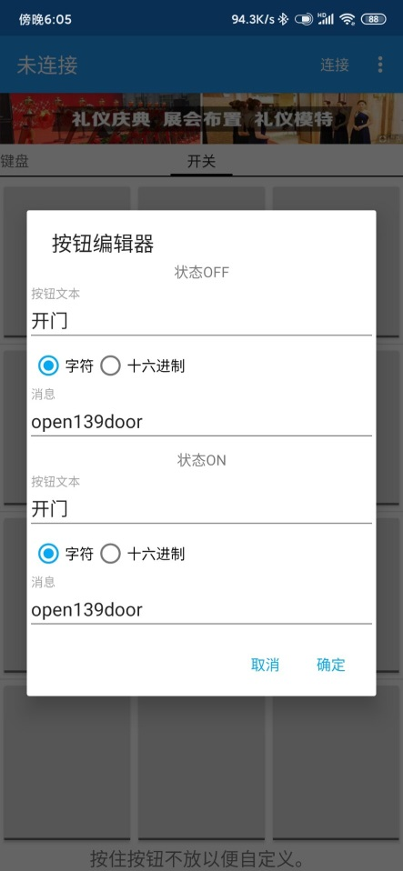

消息就是密码，跟程序对应

进入app会让你搜索蓝牙，你连上之后就可以用了

不确保DIY一定能成功。